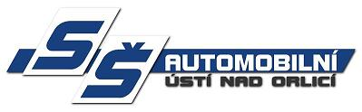 Střední škola automobilní Ústí nad Orlicí
Dukelská 313, 562 01 Ústí nad Orlicí

Přihláška k přezkoušení
z jednotlivých předmětů oboru Dopravní prostředky
kód oboru: 23-45-M/01
školní rok: 2023/2024

Jméno a příjmení:
Adresa:
Datum narození:

Tímto se přihlašuji k přezkoušení z jednotlivých předmětů oboru 23-45-M/01 Dopravní prostředky podle § 113d Zákona 561/2004 Sb.

V |  | Dne:
Podpis:

Osobní údaje budou zpracovány v souladu s nařízením 2016/679 Evropského parlamentu a Rady (EU), v platném znění.

TELEFON: 468002500 BANKOVNÍ SPOJENÍ IČO: 00529842
E-MAIL: skola@skola-auto.cz Komer. banka Ústí nad Orlicí DIČ: CZ00529842
http://www.skola-auto.cz č.ú. - 13539611/0100

